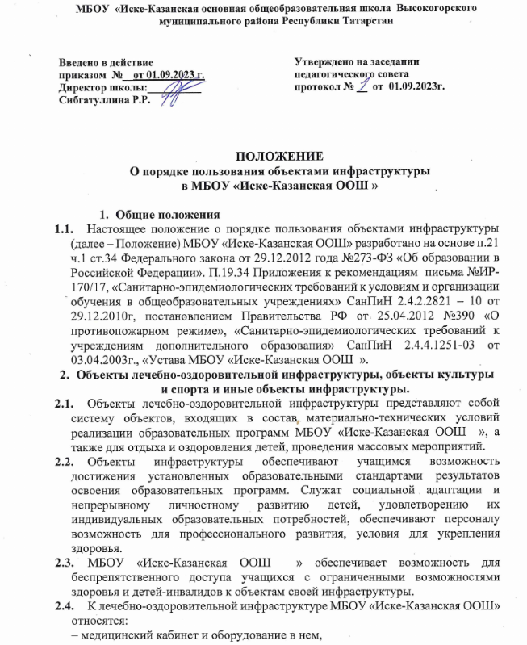

МБОУ «Иске-Казанская основная общеобразовательная школа Высокогорского муниципального района Республики Татарстан
Введено в действие  приказом №__от 01.09.2023 г.  Директор школы:__________  Сибгатуллина Р.Р. |  | Утверждено на заседании  педагогического совета  протокол № __ от 01.09.2023г.

ПОЛОЖЕНИЕ
О порядке пользования объектами инфраструктуры
в МБОУ «Иске-Казанская ООШ »

- Общие положения
  - Настоящее положение о порядке пользования объектами инфраструктуры (далее – Положение) МБОУ «Иске-Казанская ООШ» разработано на основе п.21 ч.1 ст.34 Федерального закона от 29.12.2012 года №273-ФЗ «Об образовании в Российской Федерации». П.19.34 Приложения к рекомендациям письма №ИР-170/17, «Санитарно-эпидемиологических требований к условиям и организации обучения в общеобразовательных учреждениях» СанПиН 2.4.2.2821 – 10 от 29.12.2010г, постановлением Правительства РФ от 25.04.2012 №390 «О противопожарном режиме», «Санитарно-эпидемиологических требований к учреждениям дополнительного образования» СанПиН 2.4.4.1251-03 от 03.04.2003г., «Устава МБОУ «Иске-Казанская ООШ ».
- Объекты лечебно-оздоровительной инфраструктуры, объекты культуры и спорта и иные объекты инфраструктуры.
  - Объекты лечебно-оздоровительной инфраструктуры представляют собой систему объектов, входящих в состав материально-технических условий реализации образовательных программ МБОУ «Иске-Казанская ООШ », а также для отдыха и оздоровления детей, проведения массовых мероприятий.
  - Объекты инфраструктуры обеспечивают учащимся возможность достижения установленных образовательными стандартами результатов освоения образовательных программ. Служат социальной адаптации и непрерывному личностному развитию детей, удовлетворению их индивидуальных образовательных потребностей, обеспечивают персоналу возможность для профессионального развития, условия для укрепления здоровья.
  - МБОУ «Иске-Казанская ООШ » обеспечивает возможность для беспрепятственного доступа учащихся с ограниченными возможностями здоровья и детей-инвалидов к объектам своей инфраструктуры.
  - К лечебно-оздоровительной инфраструктуре МБОУ «Иске-Казанская ООШ» относятся:
– медицинский кабинет и оборудование в нем,

- процедурныйкабинетиоборудованиевнем;
  - Кобъектамучебно-исследовательской,проектнойипроизводственнойдеятельности относятся:
- кабинетинформатики;
- мастерские.
  - КобъектамкультурыМБОУ «Иске-Казанская ООШ» относятся:
- информационно-библиотечныйцентр;
- музыкальный зал;
- актовый зал.
  - КобъектамспортаМБОУ «Иске-Казанская ООШ» относятся:
- спортивныйзал;
- спортивная площадка.
  - КвспомогательнымспортивнымисоциальнымобъектамМБОУ «Иске-Казанская ООШ»относятся:
- раздевалка;
- санузлы;
- помещениядляработниковМБОУ «Иске-Казанская ООШ»;
- техническиепомещенияразличногоназначения.
  - Дляосуществленияобразовательнойдеятельности,отдыхаиоздоровления детей МБОУ «Иске-Казанская ООШ» может использовать ресурсы иныхорганизаций,осуществляющихобразовательнуюдеятельность.
  - Объектыкультурыиспорта,указанныевпп.2.6;2.7Положения,используютсядляпроведениямероприятий,предусмотренныхучебнымпланом,реализациидополнительныхобщеобразовательныхпрограмм,проведения внутриклассных,общешкольныхи межшкольныхмероприятий,мероприятиймуниципального,регионального,федеральногоимеждународного значения.

Порядокиспользованияобъектовинфраструктуры
  - ПорядокпользованияотдельнымиобъектамиинфраструктурыМБОУ «Иске-Казанская ООШ »определяетсясоответствующимилокальныминормативнымиправовымиактами.
  - ВремяпользованияобъектамиинфраструктурыМБОУ «Иске-Казанская ООШ »определяетсярежимомработыОО,режимомработыуказанныхобъектов,расписаниемзанятий вОО.
  - Пользованиеобъектомлечебно-оздоровительнойинфраструктурыосуществляется в присутствии медицинского работника, объектом культуры испорта и иными объектами инфраструктуры МБОУ «Иске-Казанская ООШ »- классногоруководителякласса и(или) иногоответственного лица.
  - Припользованииотдельнымиобъектамиинфраструктуры(лечебно-оздоровительнойинфраструктурой,объектамиспорта)администрациейМБОУ «Иске-Казанская ООШ» могутустанавливатьсятребованиякодеждеиобувиучащихся(персонала).
  - Учащиесянедопускаютсякпользованиюобъектамиинфраструктуры:
- безпрохожденияинструктажейпотехникебезопасности;
- припроведениинаобъектахинфраструктурыстроительных,монтажных,ремонтныхработ,санитарно-гигиеническихмероприятий;
- припроведенииконтролятехническогосостояниясооружений,инвентаряиоборудованиянасоответствие требованиямбезопасности;
принеблагоприятныхпогодныхусловиях(дляотдельныхспортивныхсооружений);
- приобнаруженииповрежденийсооружений,оборудования,инвентарядоих устранения;
- при недостаточной освещенности объекта и (или) нарушении воздушно-теплового режима;
- безсопровождениялиц,указанныхвп.3.3Положения.

Права, обязанности и ответственность участников образовательныхотношенийприпользованииобъектовинфраструктуры
МБОУ«Иске-Казанская ООШ»
  - Участникиобразовательныхотношений,вт.ч.учащиеся,работникиМБОУ«Иске-Казанская ООШ»,имеютправобесплатнопосещатьобъектыинфраструктурывсоответствиисрасписаниемзанятийипланамиМБОУ
«Иске-Казанская ООШ».
  - Участникиобразовательныхотношений,вт.ч.учащиеся,работники,пользующиесяобъектамиинфраструктурыМБОУ «Иске-Казанская ООШ»,имеютправо:
- проводитьфото-,видеосъемку,аудиозаписьвслучае,еслиэтонепротиворечитположенияминыхлокальныхнормативныхактовМБОУ «Иске-Казанская ООШ»,атакжененарушаетправадругих учащихся;
- пользоватьсятелефоном,еслиэтонепротиворечитположенияминыхлокальныхнормативныхактовМБОУ «Иске-Казанская ООШ» ненарушаетправадругих учащихся;
- приносить с собой предметы в целях организации своей деятельности всоответствии с целями пользования указанных объектов, если такие предметыне мешают организации и проведению лечебно - оздоровительной, культурнойиспортивнойработы,ненарушаютправадругихучащихся;
- приносить и использовать медицинские изделия, лекарственные средства,необходимые для обеспечения жизнедеятельности по состоянию здоровья, атакженеобходимыеспециальные средства обучения.
  - Участникиобразовательныхотношений,вт.ч.учащиеся,работники пользующиеся объектами инфраструктуры МБОУ «Иске-Казанская ООШ»,обязаны:
- соблюдатьтребованиятехникибезопасности,положениялокальныхнормативныхактов МБОУ«Иске-Казанская ООШ»,настоящего Положения;
- поддерживатьчистотуипорядокнаобъектах;
- бережноотноситьсяксооружениямиоборудованиюМБОУ «Иске-Казанская ООШ »
- выполнятьтребованиялиц,ответственныхзаорганизациюипроведениелечебно-оздоровительной,культурнойиспортивнойработы;
- приполученииинформацииобэвакуациидействоватьсогласноуказаниямответственных лиц,соблюдаяспокойствие ине создаваяпаники.
  - Лица, ответственные за организацию и проведение лечебно-оздоровительной,культурнойиспортивнойработы,имеютправо:
- предупреждатьонедопустимостинарушенияпорядкапользованияобъектомлечебно-оздоровительнойинфраструктуры,объектомкультурыисставить в известность администрацию МБОУ «Иске-Казанская ООШ » о нарушенииучащимсянастоящегоПорядка;
- эвакуировать учащихся в случае возникновения угрозы их жизни издоровью;
- обращатьсявадминистрациюМБОУ «Иске-Казанская ООШ » онеобходимостиремонтаилиприобретенияновогооборудованияиинвентарявцеляхорганизацииипроведениялечебно-оздоровительной,культурнойиспортивной работы с обучающимися, а также о содействии в организации ипроведениитакойработы.
  - Лица, ответственные за организацию и проведение лечебно-оздоровитель-ной,культурной испортивнойработы обязаны:
- обеспечиватьорганизациюобразовательнойдеятельности,лечениеипрофилактикузаболеваний,организациюотдыхаучащихся,осуществлениелечебно-оздоровительнойиспортивнойработы,физическоеипсихологическоеразвитие учащихся;
- проверятьисправностьиспользуемогооборудованияиинвентаря;
- проводить с обучающимися инструктажи по технике безопасности,знакомить их с настоящими правилами, правилами поведения на конкретныхобъектах;
- сообщать администрации МБОУ «Иске-Казанская ООШ » о поврежденияхиспользуемого оборудования иинвентаря;
- при нахождении объекта лечебно-оздоровительной инфраструктуры,объектакультурыиспортаииныхобъектовинфраструктурыМБОУ«ВСОШ
№1» на открытом воздухе использовать его при погодных условиях,соответствующих санитарно-гигиеническимнормам.
  - Участникам образовательного процесса, в т.ч. учащимся, работникиМБОУ «Иске-Казанская ООШ »,запрещается:
    - Проноситьссобой(безписьменногоразрешенияадминистрацииМБОУ «Иске-Казанская ООШ » :
- громоздкие предметы длина, ширина и высота которых превышает 150 см,длинномерныепредметы, длинакоторыхсвыше 220 см.;
- огнестрельноеоружие,колющиепредметыбезчехлов(упаковки);
- легковоспламеняющиеся, взрывчатые, отравляющие, ядовитые вещества ипредметы,вт.ч.газовыебаллончики;
- велосипедыииныетранспортныесредства,кромедетскихиинвалидныхколясок;
- животныхиптиц.
    - Вовремяпользованияобъектомлечебно-оздоровительнойинфраструктуры,объектомкультурыиспортаиинымиобъектамиинфраструктуры МБОУ «Иске-Казанская ООШ » запрещается:
- использовать оборудование и инвентарь не по назначению, осуществлятьего демонтаж, наносить повреждения, выносить его с объекта инфраструктурыбезразрешения

ответственногоработника;
- проносить и распивать пиво и напитки, изготавливаемые на его основе,алкогольную и спиртосодержащую продукцию, потреблять наркотическиесредстваи(или)психотропныевещества,появлятьсявсостоянииопьянения;
- курить;
- создавать ситуации, мешающие организации и проведению лечебно-оздоровительной,культурнойиспортивной работы;
- наноситьнадписиирасклеиватьбезписьменногоразрешенияадминистрацииМБОУ «Иске-Казанская ООШ» объявления,плакатыидругуюпродукциюинформационного илирекламногосодержания;
- использоватьинфраструктурыМБОУ «Иске-Казанская ООШ» длязанятийпредпринимательской и иной деятельностью без письменного разрешенияадминистрацииШколы;
- прослушиватьаудиозаписиилиаудиотрансляциибезнаушников;
- засорятьизагрязнятьсооруженияиоборудованиеМБОУ «Иске-Казанская ООШ»;
- препятствовать выполнению служебных обязанностей ответственнымилицами;
- самовольно проникать в служебные и производственные помещения инаогражденнуютерриториюобъектовинфраструктурыМБОУ «Иске-Казанская ООШ»;
- находиться на территории и в помещениях объектов инфраструктурыМБОУ «Иске-Казанская ООШ» безразрешения ответственных лиц;
- проводить на объекты лиц, не являющихся обучающимися илиработниками МБОУ «Иске-Казанская ООШ» без письменного разрешенияадминистрации.
  - Сцельюпредупреждениянесчастныхслучаевипротивоправныхдействийнатерриторииив помещенияхобъектов инфраструктурыМБОУ «Иске-Казанская ООШ» можетосуществлятьсявидеонаблюдениесвидеозаписью.
  - Участники образовательного процесса, в т. ч. учащиеся, работникиМБОУ «Иске-Казанская ООШ»,нарушившиенастоящийПорядок,могутбытьудаленысобъектаинфраструктуры,атакжепривлеченыкдисциплинарнойответственностивсоответствиислокальныминормативнымиактамиМБОУ «Иске-Казанская ООШ».
  - Участники образовательного процесса, в т. ч. учащиеся, работникиМБОУ «Иске-Казанская ООШ», причинившиеущербинфраструктуреМБОУ «Иске-Казанская ООШ». несутответственностьвслучаяхипорядке,предусмотренныхдействующим законодательством.

Заключительныеположения.
  - Настоящее Положение утверждается директором МБОУ «Иске-Казанская ООШ» ивступает всилусдатыегоутверждения.

  - Изменения и дополнения могут быть внесены в данный локальный актсмоментарегистрации новой редакцииУстава.
  - Положение утрачивает силу в случае принятия нового Положения олокальных актах.
  - Вопросы,неурегулированныенастоящимПоложением,подлежатурегулированию в соответствии с действующим законодательством РФ,УставомМБОУ «Иске-Казанская ООШ» иинымилокальныминормативнымиактами.
- портаи инымиобъектамиинфраструктурыМБОУ «Иске-Казанская ООШ».

